PROSEDUR OPERASIONAL BAKU

PENYIAPAN SARANA RAPAT DINAS, UPACARA RESMI,
PERTEMUAN ILMIAH DAN KERJASAMA

PASCASARJANA
UNIVERSITAS NEGERI MALANG
2019

PROSEDUR OPERASIONAL BAKU PENYUSUNAN
PENYIAPAN SARANA RAPAT DINAS, UPACARA RESMI,
PERTEMUAN ILMIAH DAN KERJASAMA
PASCASARJANA
UNIVERSITAS NEGERI MALANG

KODE DOKUMEN | UPM-PPS . A5. 0002
REVISI | 1
TANGGAL | 1 DESEMBER 2018
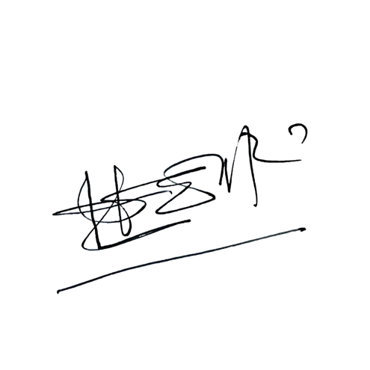  Diajukan oleh | 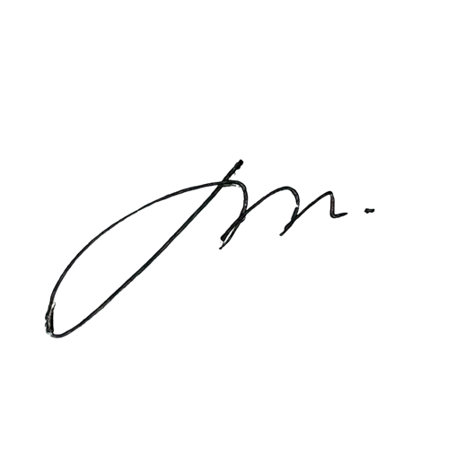  WAKIL DIREKTUR  Prof. Dr. Nurul Murtadho, M.Pd  NIP 196007171986011001
Dikendalikan oleh | Unit Penjamin Mutu  Prof. Dr. Parno, M.Si  NIP 196501181990011001
Disetujui oleh | DIREKTUR  Prof. Dr. Ery Tri Djatmika Rudijanto W.W, MA, M.Si.  NIP. 196106111986011001

PROSEDUR OPERASI BAKU
PENYIAPAN SARANA RAPAT DINAS, UPACARA RESMI, PERTEMUAN ILMIAH DAN KERJASAMA

Dasar Kegiatan
  - Undang-Undang Nomor 20 Tahun 2003 tentang Sistem Pendidikan Nasional (Lembaran Negara Republik Indonesia Tahun 2003 Nomor 78, Tambahan Lembaran Negara Republik Indonesia Tahun 2003 Nomor 4301).
  - Undang-Undang Nomor 12 Tahun 2012 tentang Pendidikan Tinggi (Lembaran Negara Republik Indonesia Tahun 2012 Nomor 158, Tambahan Lembaran Negara Republik Indonesia Tahun 2012 Nomor 5336).
  - Peraturan Pemerintah Nomor 4 Tahun 2014 tentang Penyelenggaraan Pendidikan Tinggi dan Pengelolaan Perguruan Tinggi (Lembaran Negara Republik Indonesia Tahun 2014 Nomor 16, Tambahan Lembaran Negara Republik Indonesia Nomor 5500);
  - Peraturan Menteri Pendidikan dan Kebudayaan Republik Indonesia Nomor 30 Tahun 2012 tentang Organisasi dan Tata Kerja Universitas Negeri Malang (Berita Negara Republik Indonesia Tahun 2012 Nomor 493).
  - Peraturan Menteri Pendidikan dan Kebudayaan Republik Indonesia Nomor 71 Tahun 2012 tentang Statuta Universitas Negeri Malang (Berita Negara Republik Indonesia Tahun 2012 Nomor 1136).
  - Peraturan Menteri Pendidikan Nasional Nomor 53 Tahun 2008 tentang Pedoman Penyusunan Standar Pelayanan Minimum Bagi Perguruan Tinggi Negeri Yang Menerapkan Pengelolaan Keuangan Badan Layanan Umum.
  - Keputusan Menteri Keuangan Nomor 297/KMU.05/2008 tentang Penetapan Universitas Negeri Malang pada Departemen Pendidikan Nasional sebagai Instansi Pemerintah yang Menerapkan Pengelolaan Keuangan Badan Layanan Umum.
  - Surat Keputusan Rektor Nomor 0529/KEP/J36/HK/2003 tentang Tupoksi.

Tujuan
Mempersiapkan sarana rapat dinas, upacara resmi, pertemuan ilmiah dan kerjasama di fakultas dengan sebaik-baiknya.

Prosedur Kerja

No | Aktivitas | Pelaksana | Waktu | Output
a. Persiapan
1. | Mengkoordinasikan tugas penyiapan sarana  rapat dinas, upacara resmi, pertemuan ilmiah dan kerjasama di fakultas. | Kasubbag | 30 menit
2. | Mempersiapkan sarana dan prasarana yang | Staf | 60 menit | sarana dan
 | dibutuhkan secara memadai. |  |  | prasarana
 |  |  |  | yang
 |  |  |  | dibutuhkan
 |  |  |  | secara
 |  |  |  | memadai

No | Aktivitas | Pelaksana | Waktu | Output
b. Pelaksanaan
1. | Menyiapkan petugas penataan sarana rapat  dinas, upacara resmi, pertemuan ilmiah dan kerjasama. | Kasubbag | 20 menit | petugas  penataan sarana
2. | Menyiapkan ruang/ tempat rapat dinas, upacara resmi, pertemuan ilmiah dan kerjasama. | Staf | 60 menit | Ruang/tempa t
3. | Menyiapkan sarana dan prasarana yang dibutuhkan. | Staf | 60 menit | sarana dan prasarana
4. | Menyediakan konsumsi dan kelengkapannya. | Staf | 30 menit | Konsumsi dan  kelengkapan
5. | Membuat dan menyiapkan daftar hadir. | Staf | 30 menit | Daftar bunga
6. | Membantu mengurus akomodasi yang diperlukan. | Staf | 60 menit
7. | Mendampingi kegiatan sampai selesai | Staf | 60 menit

Hasil Kegiatan
Sarana dan prasarana yang siap digunakan untuk menunjang kelancaran pelaksanaan rapat dinas, upacara resmi, pertemuan ilmiah dan kerjasama.

Alur Kerja

PENYIAPAN SARANA RAPAT DINAS, UPACARA RESMI, PERTEMUAN ILMIAH DAN KERJASAMA
Staf Subbag UBMN |  | Kasubbag UBMN |  | Kabag Tata Usaha | WD II | Dekan
 |  | 1. Menyiapkan petugas penataan sarana rapat dinas, upacara resmi, pertemuan ilmiah dan kerjasama.
 | - Menyiapkan ruang/ tempat rapat dinas, upacara resmi, pertemuan ilmiah dan kerjasama.  - Menyiapkan sarana dan prasarana yang dibutuhkan  - Menyiapkan sarana dan prasarana yang dibutuhkan.  - Menyediakan konsumsi dan kelengkapannya  - Membuat dan menyiapkan daftar hadir.  - Membantu mengurus akomodasi yan diperlukan.  - Mendampingi kegiatan sampa selesai | g i

